# El precio

En el mercado se puede apostar tanto al alza como a la baja. ¿Cómo podemos entenderlo?

* **Gráficos lineales:** Tiene como desventaja que no se pueden ver máximos o mínimos de la sesión, los cuales son importantes.

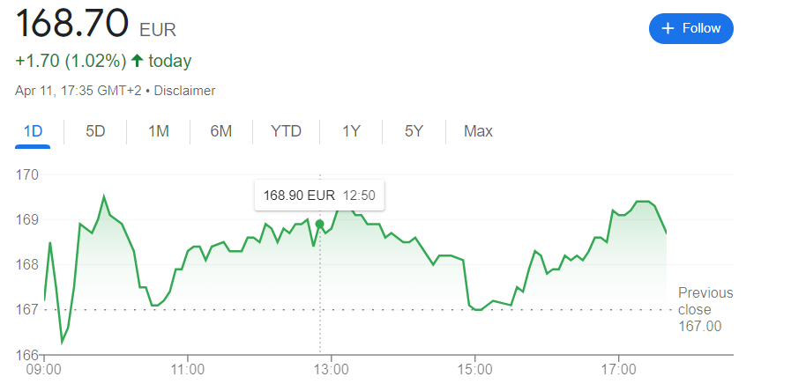

* **Gráficos de barras:** En la parte superior de una barra se representa el precio máximo de cotización y en la parte baja el precio mínimo de cotización, la línea horizontal izquierda representa el precio de apertura y la línea horizontal derecha indica el precio de cierre. Donde cierra la anterior barra abre la siguiente. Si el precio de cierre esta por encima del precio de apertura significa que ha habido más compras que ventas, en caso contrario a habido más ventas que compras.

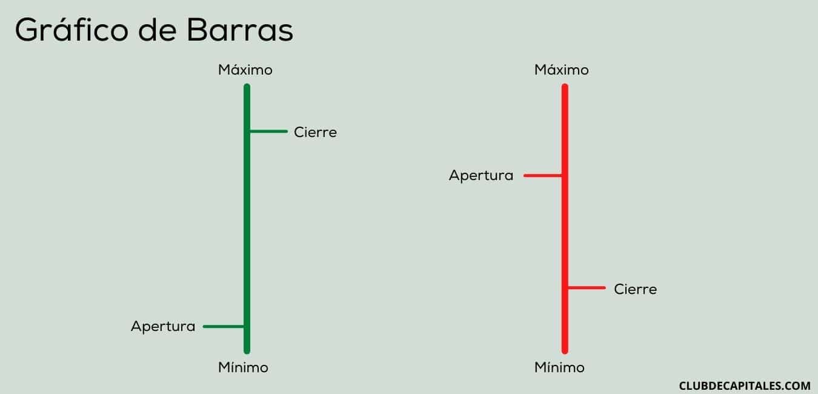

* **Gráficos de velas japonesas o candelstick**: Es similar al grafico de barras, pero se añade un cuerpo entre la apertura y el cierre y se omiten las barras horizontales de apertura y cierre propias del grafico de barras. Además, el color es importante no es opcional.

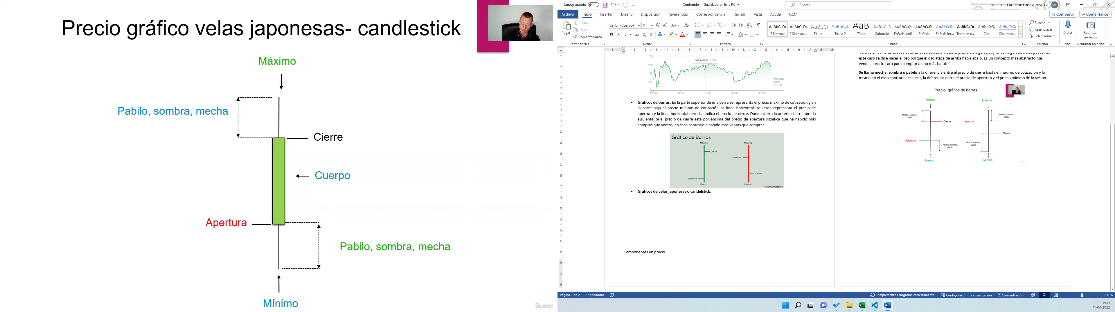

Componentes en precio.

* Precio de apertura:
* Precio de cierre:
* Precio máximo:
* Precio mínimo:

# Tecnicismos

**Decimos comprar a largo** cuando hacemos una apuesta al alza, es decir, auguramos que el precio va a subir. En lenguaje de finanzas se dice hacer el toro embiste de abajo hacia arriba por lo que se apuesta que el precio sube.

**Ventas en corto es el caso contrario**, se apuesta a que el precio de algo baja, (vender algo que no se posee) en este caso se dice hacer el oso porque el oso ataca de arriba hacia abajo. Es un concepto más abstracto “se vende a precio caro para comprar a uno más barato”.

**Se llama mecha, sombra o pabilo** a la diferencia entre el precio de cierre hasta el máximo de cotización y lo mismo en el caso contrario, es decir, la diferencia entre el precio de apertura y el precio mínimo de la sesión.

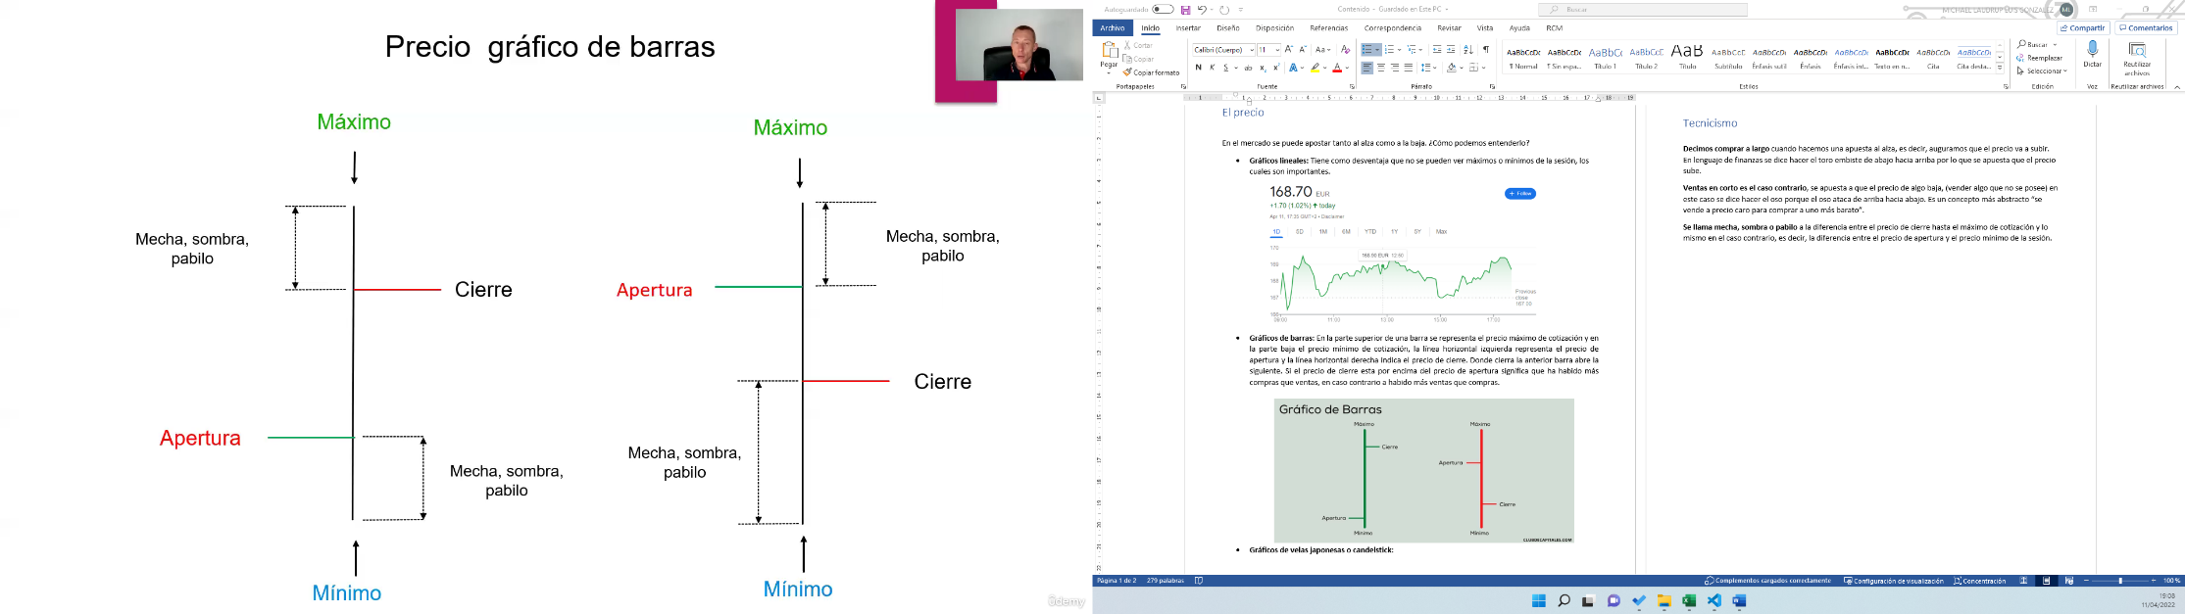

# Plataforma de inversión.

Es un programa informático que proporcionan los bróker que permiten realizar operaciones de inversión. Dándonos una variedad de instrumentos financieras.